4月理论学习（蔡凤奇）
【论文题目】 | 《小学数学“1+X+N”实验空间体系的建构与实践》
【学习摘要】 | 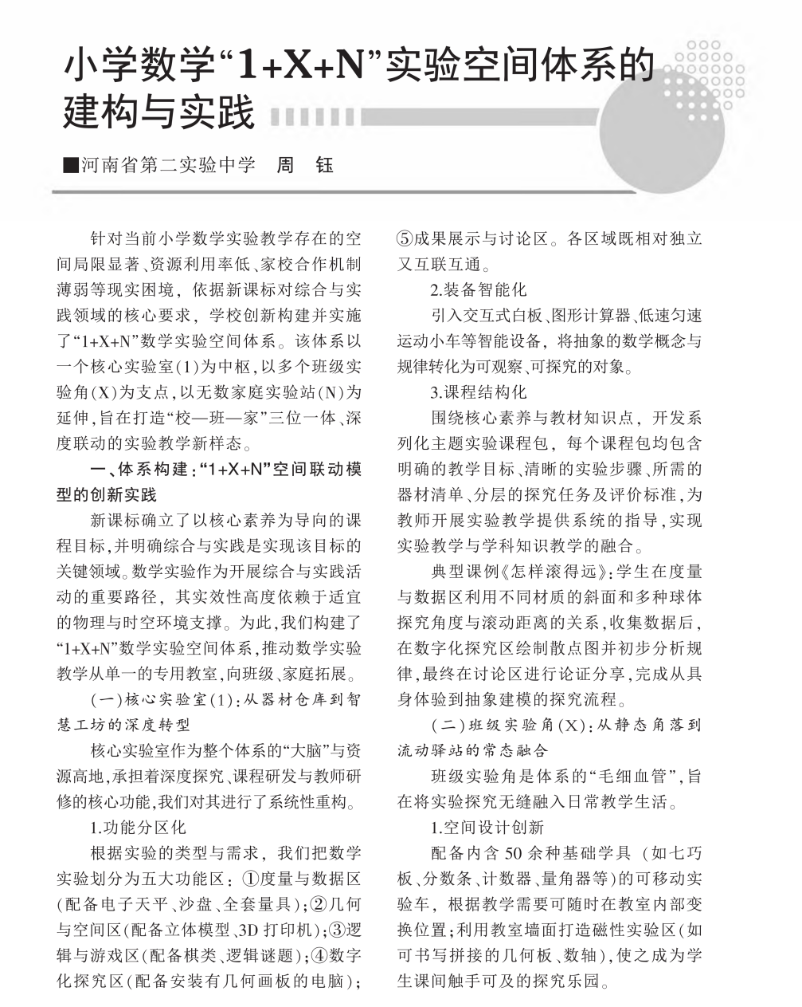  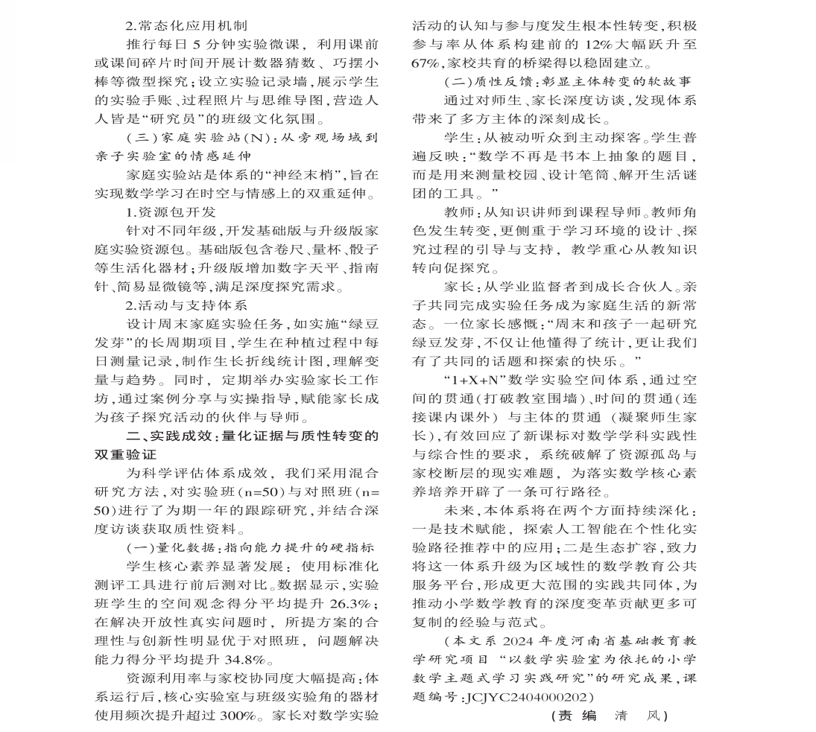
【学习反思】 | 学校创新构建并实施了“1+X+N”数学实验空间体系。该体系以一个核心实验室（1）为中枢，以多个班级实验角（X）为支点，以无数家庭实验站（N）为延伸，旨在打造“校—班—家”三位根据实验的类型与需求，  可以把把数学实验划分为五大功能区： ①度量与数据区（配备电子天平、沙盘、全套量具）；②几何与空间区（配备立体模型、3D 打印机）；③逻辑与游戏区（配备棋类、逻辑谜题）；④数字化探究区（配备安装有几何画板的电脑）；一体、深度联动的实验教学新样态。⑤成果展示与讨论区。 各区域既相对独立又互联互通。  常态化应用机制：推行每日 5 分钟实验微课， 利用课或课间碎片时间开展计数器猜数、 巧摆小棒等微型探究；设立实验记录墙，展示学生的实验手账、过程照片与思维导图，营造人人皆是“研究员”的班级文化氛围。  设计周末家庭实验任务，如实施“绿豆发芽”的长周期项目，学生在种植过程中每日测量记录，制作生长折线统计图，理解变量与趋势。 同时， 定期举办实验家长工作坊，通过案例分享与实操指导，赋能家长成为孩子探究活动的伙伴与导师。

